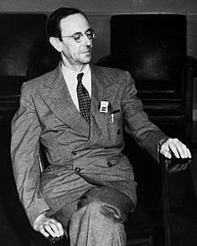
Chadwick
Fait par : Nathan, Jonathan, Alexis
Nom : Chadwick
Nom au complet : James Chadwick
Nationalité : Britannique (Royaume Uni)
Période de temps : 1891 à 1974
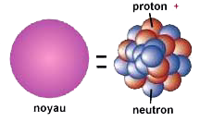
Découverte : Neutron

